**PROPOSAL TUGAS BESAR**

**Perancangan dan Implementasi Sistem Canopy Otomatisasi Berdasarkan Sensor Hujan dan Sensor Cahaya dengan Kontrol Bluetooth**

Laporan ini disusun untuk memenuhi tugas besar pada Mata Kuliah IF20523

*IoT Concept and Microcontroller Programming*

Disusun Oleh

Muhammad Zenal Arifin 2242811

**Prodi Teknik Informatika**

**STMIK AMIK Bandung**

**2024**

# **BAB I PENDAHULUAN**

## **Latar Belakang**

Dalam era modernisasi seperti saat ini, teknologi telah menjadi kebutuhan mendasar di berbagai aspek kehidupan manusia. Salah satu inovasi yang berkembang pesat adalah penggunaan Internet of Things (IoT) dalam pengelolaan sistem otomatisasi. Konsep ini memungkinkan perangkat untuk berkomunikasi satu sama lain melalui jaringan tanpa memerlukan intervensi manusia secara langsung.

Salah satu penerapan teknologi IoT yang cukup populer adalah dalam sistem kontrol otomatis, seperti pengelolaan canopy pada *smart home*. Dengan adanya sistem otomatis ini, perangkat dapat merespons kondisi lingkungan, seperti cuaca atau intensitas cahaya, secara real-time. Sistem ini memberikan efisiensi serta kenyamanan yang lebih baik dibandingkan metode manual.

Namun, implementasi teknologi ini tidak terlepas dari berbagai tantangan, seperti ketepatan pembacaan sensor, keandalan komunikasi perangkat, serta responsivitas sistem dalam kondisi tertentu.

## **Tujuan**

Berdasarkan latar belakang yang telah diuraikan, penelitian tugas besar ini bertujuan untuk

* + - 1. Merancang sistem kontrol otomatis pada canopy berbasis IoT yang mampu merespons kondisi lingkungan, seperti hujan dan intensitas cahaya.
      2. Menguji keandalan sistem dalam mendeteksi perubahan lingkungan dan memberikan respons yang sesuai.
      3. Menyediakan interface untuk mempermudah pengguna dalam mengontrol sistem secara manual maupun otomatis

1. **Parameter Pengujian**

|  |  |  |  |
| --- | --- | --- | --- |
| **Parameter** | **Indikator** | **Kondisi** | **Keterangan** |
| Sensor Hujan | Nilai dari **analogRead** | < 500 (Hujan terdeteksi) | Jika nilai lebih kecil dari 500, kanopi akan menutup secara otomatis. |
|  |  | >= 500 (Tidak ada hujan) | Jika nilai lebih besar atau sama dengan 500, kondisi akan diperiksa berdasarkan intensitas cahaya. |
| Sensor LDR | Nilai dari **analogRead** | > 600 (Cahaya terang) | Jika cahaya cukup terang, kanopi akan tertutup jika sebelumnya dalam keadaan terbuka. |
|  |  | <= 600 (Cahaya redup) | Jika cahaya redup, kanopi akan terbuka jika sebelumnya dalam keadaan menutup. |
| Servo Kanopi | Sudut Servo (0°-95°) | 0° (Kanopi terbuka) | Servo bergerak ke posisi 0°, menandakan kanopi dalam keadaan terbuka. |
|  |  | 95° (Kanopi tertutup) | Servo bergerak ke posisi 95°, menandakan kanopi dalam keadaan tertutup. |
| LED Hijau | Status ON/OFF | ON (Kanopi terbuka) | LED hijau menyala ketika kanopi dalam kondisi terbuka. |
|  |  | OFF (Kanopi tertutup) | LED hijau mati ketika kanopi dalam kondisi tertutup. |
| LED Merah | Status ON/OFF | ON (Kanopi tertutup) | LED merah menyala ketika kanopi dalam kondisi tertutup. |
|  |  | OFF (Kanopi terbuka) | LED merah mati ketika kanopi dalam kondisi terbuka. |
| Perintah Bluetooth | Karakter yang diterima Serial | O/o (Buka Kanopi) | Perintah untuk membuka kanopi secara manual dan mengaktifkan mode manual. |
|  |  | C/c (Tutup Kanopi) | Perintah untuk menutup kanopi secara manual dan mengaktifkan mode manual. |
|  |  | A/a (Mode Otomatis) | Perintah untuk mengembalikan sistem ke mode otomatis. |

# **BAB II PERANCANGAN SISTEM**

## **Desain Umum Sistem**

Desain sistem berisikan penjelasan apa yang akan dibuat dengan diagram blok dan *flowchart system*

Diagram blok

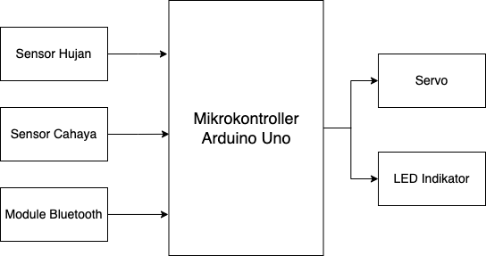

flowchart system

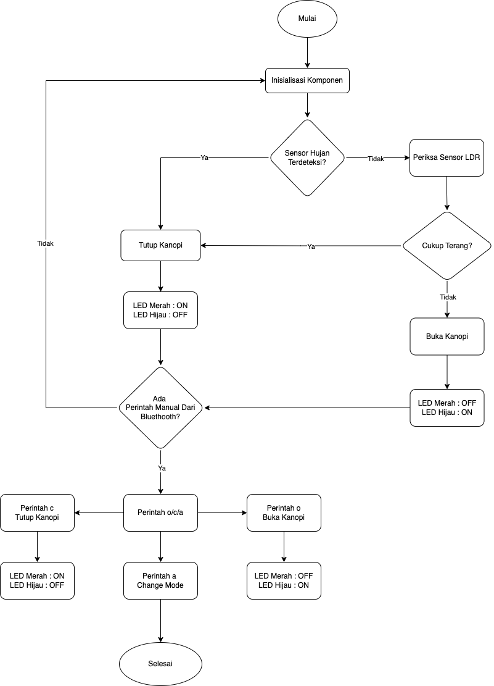

## **Perancangan Alat**

## **Alat dan Bahan**

* + - 1. Arduino Uno

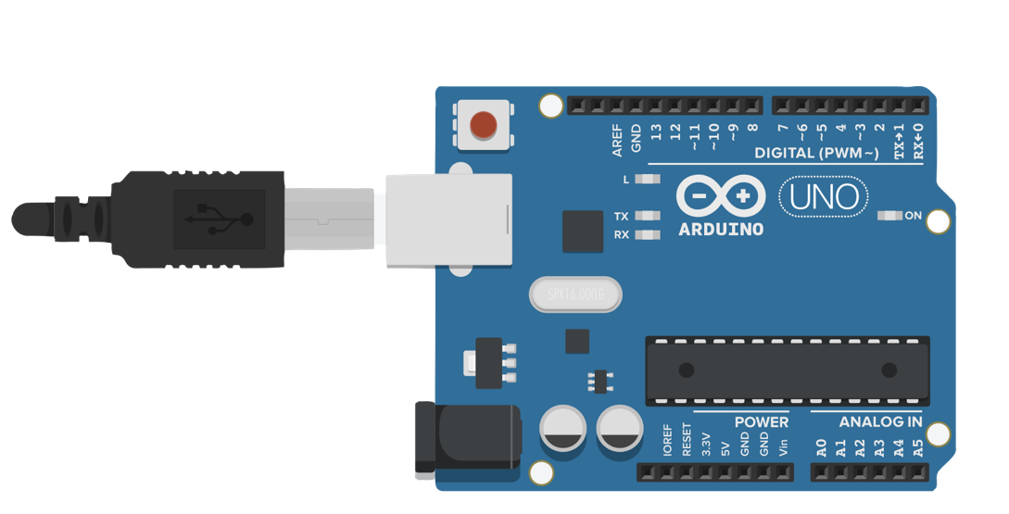

Sebagai mikrokontroler utama untuk mengatur jalannya sistem.

* + - 1. Sensor Hujan MH-RD

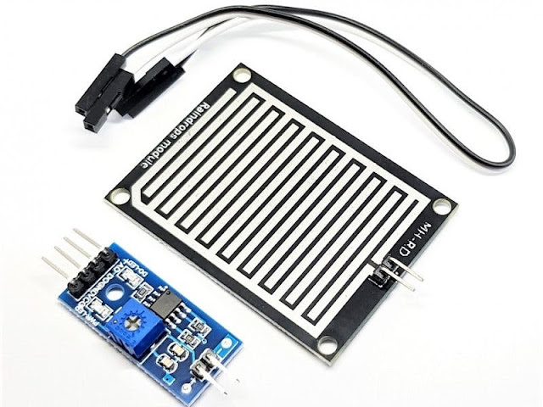

Untuk mendeteksi adanya air hujan.

* + - 1. Sensor LDR

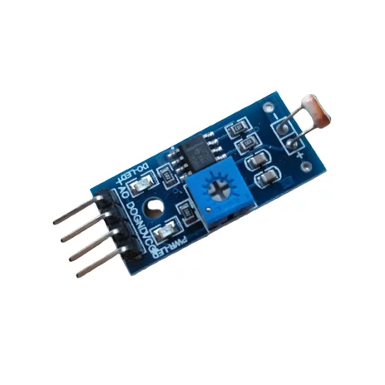

Untuk mengukur intensitas cahaya.

* + - 1. Motor Servo SG90

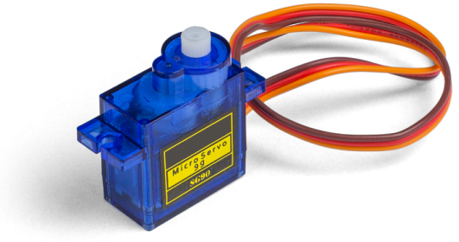

Untuk membuka dan menutup canopy secara otomatis.

* + - 1. Modul Bluethooth HC-05

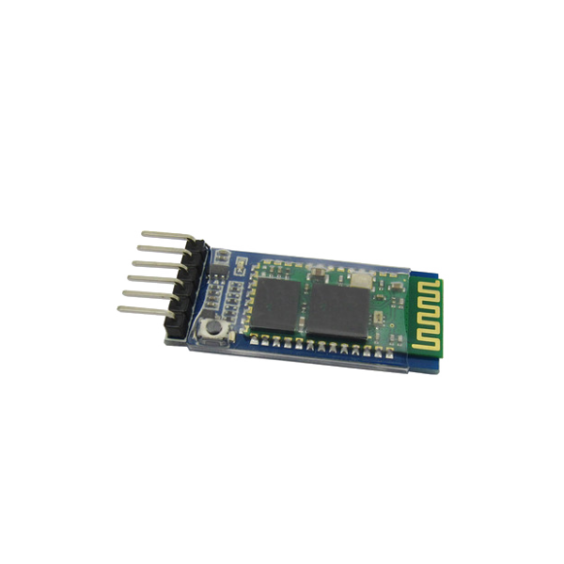

Sebagai media komunikasi antara perangkat dan aplikasi kontrol manual.

* + - 1. Breadboard

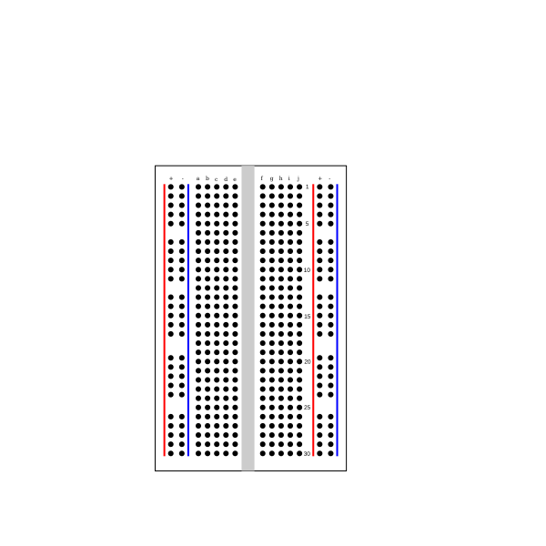

Untuk memudahkan penyusunan sirkuit.

* + - 1. Kabel Jumper

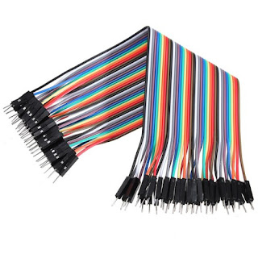

Untuk menghubungkan dua komponen dan module module pada Arduino

* + - 1. Adaptor 12v

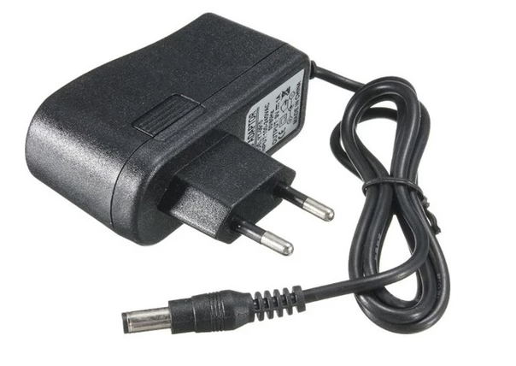

Untuk memberikan daya pada sistem.

* + - 1. Resistor 220k

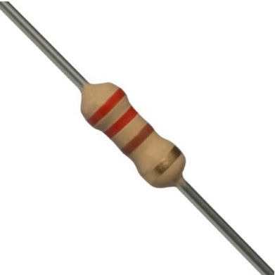

Untuk mengatur tegangan listrik dari beberapa modul Arduino

* + - 1. LED merah dan hijau

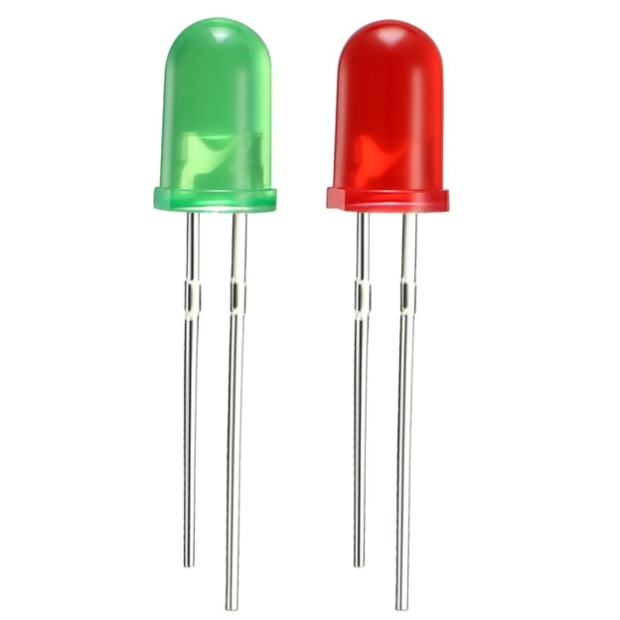

LED merah dan hijau digunakan untuk melihat apakah canopy sedang open atau closed

1. 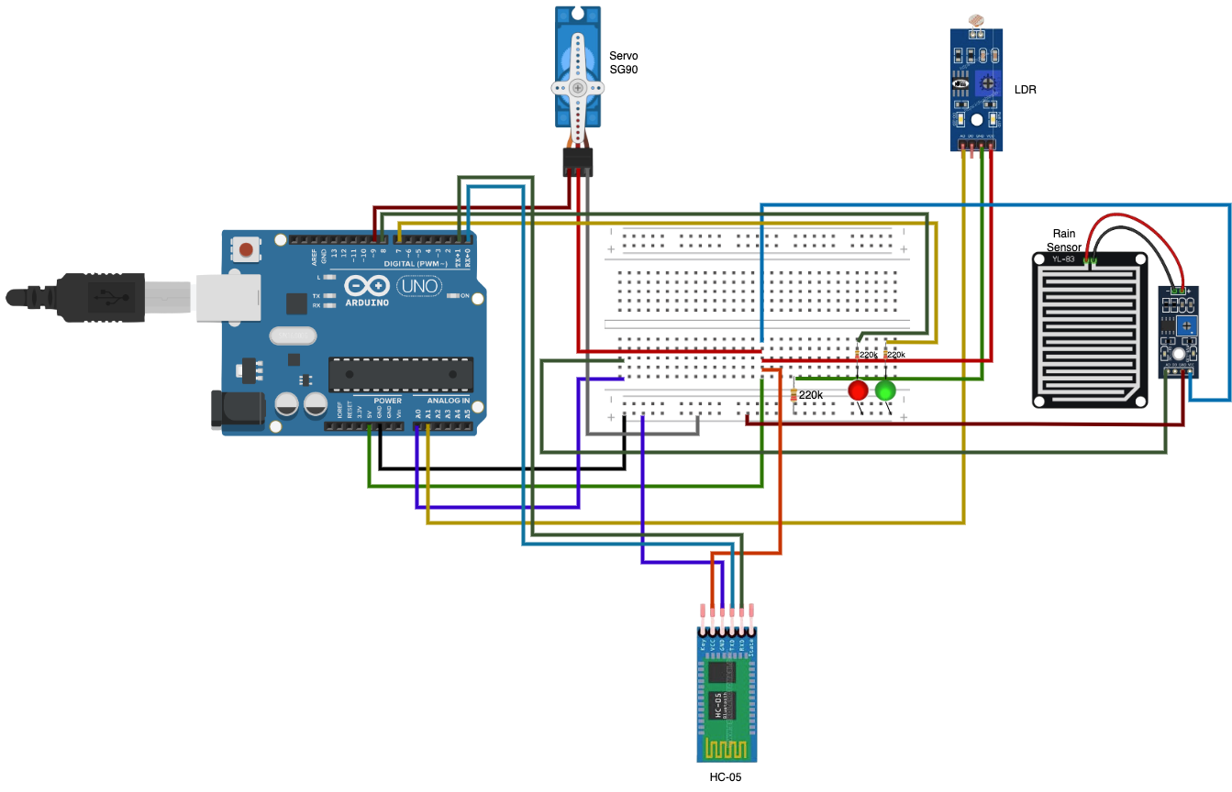**Skematik Alat**

* Mikrokontroler Arduino dihubungkan ke sensor hujan dan LDR.
* Motor servo terhubung ke output digital untuk membuka atau menutup canopy.
* Modul Bluetooth yang terhubung melalui komunikasi serial (TX, RX).
* LED dihubungkan dengan resistor pada pin 7 dan 8

## **Perancangan *Interface***

1. **Parameter yang akan Ditampilkan**

* **Status canopy**

Canopy open dan canopy closed

* **Nilai sensor**

Menampilkan nilai dari sensor hujan dan sensor cahaya

* **Mode operasi**

Automatic mode : sistem beroperasi secara otomatis berdasarkan nilai sensor

Manual mode : pengguna dapat mengontrol canopy secara manual melalui perintah

1. **Desain *Interface***

Saya menggunakan aplikasi pihak ketiga untuk menghubungkan module bluethooth nama aplikasinya adalah serial bluethooth terminal dan untuk desain interfacenya sendiri pengguna hanya dapat mengirimkan dalam bentuk text dan button yang telah diberi value

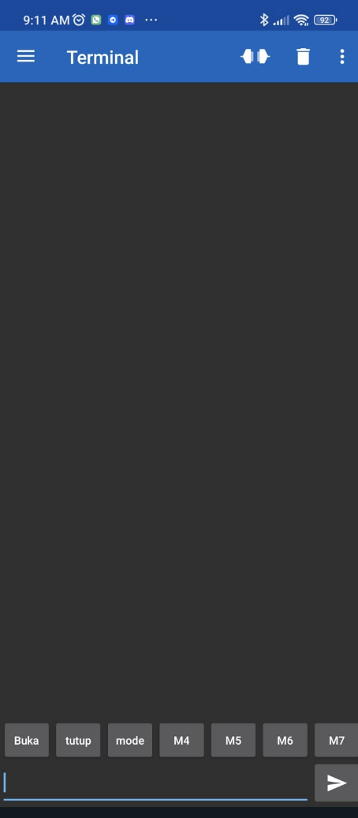

# **DAFTAR PUSTAKA**

Gunawan, A. R., Gunaryati, A., & Darusalam, U. (n.d.). *STRING (Satuan Tulisan Riset dan Inovasi Teknologi) SISTEM MONITORING KANOPI PINTAR SECARA REAL-TIME BERBASIS IOT*.

Meilan, E., Yamin, M., Teknik Informatika, J., & Teknik Universitas Halu Oleo, F. (n.d.). *Terakreditasi “Peringkat 4 (Sinta 4)” oleh Kemenristekdikti RANCANG BANGUN APLIKASI KANOPI OTOMATIS BERBASIS ANDROID MENGGUNAKAN LOGIKA FUZZY TSUKAMOTO*. *7*(1), 1–5. https://doi.org/10.5281/zenodo.5036517

Sopiah, A. (n.d.). *OKTAL : Jurnal Ilmu Komputer dan Science Sistem Pengendali Otomatis Kanopi Pintar Secara Realtime Menggunakan Mikrokontroler ESP 32 Berbasis Web*.